Комитет Администрации Волчихинского района
Алтайского края по образованию и делам молодёжи

ПРИКАЗ № 9

от 15.01.2024 года с. Волчиха

О проведении планового учредительного контроля

На основании плана работы Комитета по образованию и делам молодежи на 2024 год,
ПРИКАЗЫВАЮ:
- С 16 по 30 января 2024 года провести плановый учредительный контроль в Правдинском филиале МКОУ «Волчихинская СШ № 1» и Селиверстовском филиале МКОУ «Солоновская СШ им. Н.А. Сартина» по вопросу «Организация воспитательной работы в Правдинском филиале МКОУ «Волчихинская СШ № 1», Селиверстовском филиале МКОУ «Солоновская СШ им.Н.А. Сартина».
- Утвердить план-задание проверки (приложение 1).
- Назначить ответственным за проверку Новикову Л.В. главного специалиста Комитета по образованию и делам молодёжи.
- Новиковой Л.В. подготовить справку по итогам проверки 31.01.2024 года.
5. Вагановой Е.В., делопроизводителю Комитета по образованию и делам молодёжи,
- направить текст настоящего приказа в МКОУ по электронной почте;
- ознакомить под подпись с текстом настоящего приказа в рабочем порядке руководителя МКОУ «Волчихинская СШ № 1» В.Н. Фисенко и руководителя МКОУ «Солоновская СШ им. Н.А. Сартина» О.А. Симон.
6. Контроль выполнения приказа оставляю за собой.

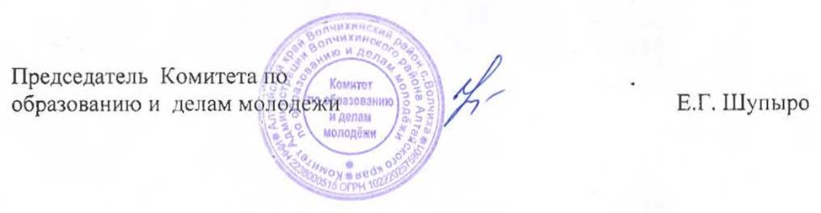

Приложение к приказу
Комитета по образованию и делам молодёжи
от 15.01.2024 № 9

План – задание
плановой проверки «Организация воспитательной работы в Правдинском филиале МКОУ «Волчихинская СШ № 1», Селиверстовском филиале МКОУ «Солоновская СШ им.Н.А. Сартина»

1. ОСНОВАНИЕ: план работы Комитета на 2024 год.
2. ЦЕЛЬ: качество организация воспитательной работы в Правдинском филиале МКОУ «Волчихинская СШ № 1», Селиверстовском филиале МКОУ «Солоновская СШ им.Н.А. Сартина»
3. ЗАДАЧИ:
- изучить документы ОО по данному вопросу, план воспитательной работы классного руководителя;
- провести анкетирование;
- посетить классные часы.
4. ОРГАНИЗАЦИОННАЯ ФОРМА: учредительный контроль.
5. ВИД КОНТРОЛЯ: выездная проверка.
6. МЕТОДЫ ИНСПЕКТИРОВАНИЯ: посещение школы, работа с документами ОО, беседа с классными руководителями, анкетирование обучающихся, посещение классных часов.
7. ФОРМА ПОДВЕДЕНИЯ ИТОГОВ: Справка.
8. ОРГАНИЗАЦИЯ РАБОТЫ ПО ИНСПЕКТИРУЕМЫМ ВОПРОСАМ:
- выезд в ОО.

